TEHTÄVÄMONISTE KPL 4-5:

BKT, kansantalouden kiertokulku, kerrannaisvaikutus ja huoltotase:
- Bruttokansantuotteen (BKT) määritelmä (kpl 5)
- Mitä BKT mittaa ja mitä ei? (kpl 5)
- BKT:n hyödyt ja ongelmat (kpl 5)
- Kerro: kansantalouden kiertokulun sektorit ja niiden roolit kansantaloudessa (Kpl 4)
- Kerrannaisvaikutus: mitä tarkoittaa. Selosta joku seuraavista: positiivinen kerrannaisvaikutus, negatiivinen kerrannaisvaikutus tai paikallinen kerrannaisvaikutus.
- Huoltotase: määrittele ja kerro, mitä osa-alueita huoltotase sisältää.

AINEISTOTEHTÄVÄT:
- BKT kuvaajan tulkinta

Bruttokansantuotteen volyymin vuosimuutos 1976–2023*

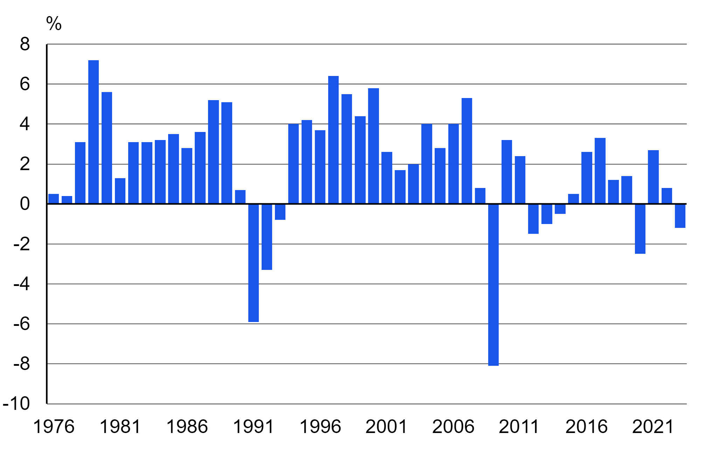
- Kuvio 1. Tavaroiden ja palveluiden nettovienti vuosina 1980–2019* suhteessa bkt:hen
